后台短信发送
1 去掉屏幕顶部的标题栏
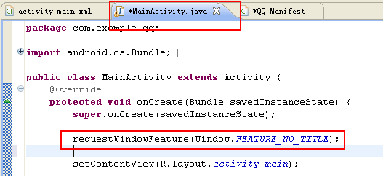

2 如何发送短信

SmsManager smsManager =SmsManager.getDefault();
smsManager.sendTextMessage(
"5556",
null,
"your have received a message",
null,
null);
3 系统休眠一秒钟
SystemClock.sleep(1000);//停止1秒钟

4 权限添加
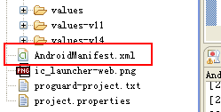
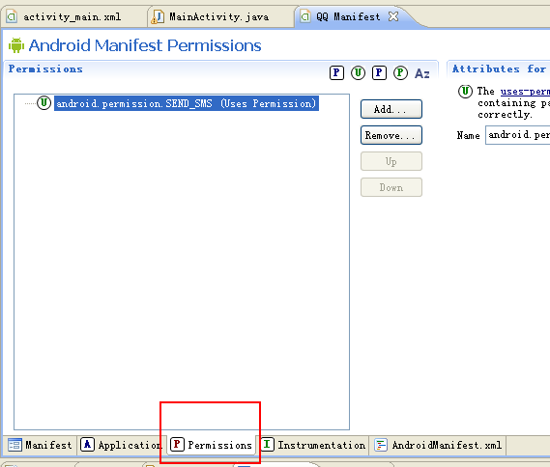
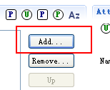
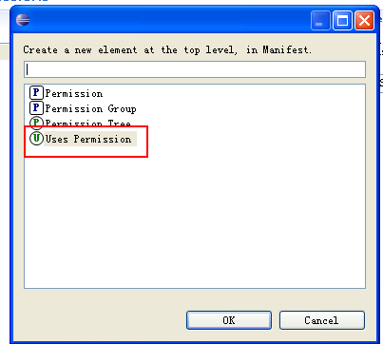
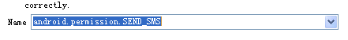

5 输入框的输入类型限制
android:inputType="phone"
6 从输入框的顶部开始显示
android:gravity="top"

